Приложение №1
к договору _____/20/ОАО от ____/___/2020
Техническое задание
На изготовление, поставку и установку дверей на объекте: «Реконструкция основного производственного корпуса завода ОАО «Северное Молоко», расположенного по адресу: Вологодская обл., г. Грязовец, ул. Соколовская, д.59. 2й этап.

- Объём работ:
- Изготовление и установка дверей металлических противопожарных.
- Изготовление и установка дверей металлических.

Все материалы, за исключением наружных нащельников цвета RAL 1035, поставляемых производителем сэндвич панелей, технику и механизмы предоставляет Подрядчик.
Все размеры подрядчик должен уточнить на месте и согласовать с Заказчиком.
В случае появления дополнительных работ, произошедших по вине Подрядчика (повреждение уже смонтированных частей конструктива здания, повреждение оборудования Заказчика и т.д.) все затраты на выполнение работ и восстановление поврежденных конструкций и оборудования несет Подрядчик.
Все работы необходимо производить в соответствии с действующими строительными нормами и правилами (СНиП, СП, ГОСТ и т.д.) и требованиями Заказчика.
Перед началом работ по установке дверей силами заказчика будут установлены необходимые фахверковые элементы и в сэндвич панелях вырезаны проёмы.
Все внутренние двери должны быть вставлены в проёмы в СП с утеплителем PIR без устройства фахверковых элементов. Если потребуется при установке потребуется незначительная доработка геометрии проёмов силами поставщика дверей.
Поставку дверей требуется выполнить согласно проектной документации и списка, представленного ниже.
В стоимость материалов и работ требуется включить доставку всех материалов на объект, их разгрузку, установку и чистку перед сдачей, а также утилизацию образовавшихся отходов и упаковочных материалов.
Для размещения персонала и складирования материалов и инструмента заказчик предоставляет место на территории для размещения вагончика и при необходимости его подключение к электричеству.

Состав и описание дверей, требования к установке.:
- Все двери должны иметь замок для запирания и минимум 3 ключа. (DORMA, либо аналог по согласованию с заказчиком). В санитарных узлах с внутренней стороны требуется установить запорные механизмы – дверные фиксаторы (снаружи открываемые ключом).
- На каждой двери должен быть установлен дверной доводчик (FUARO, либо аналог по согласованию с заказчиком и в соответствии с массой двери)
- Нажимной механизм с двух сторон.
- Цвет ручек выполнить белого либо по согласованию с заказчиком серебристого цвета.
- Все ключи передаются заказчику в пронумерованном исполнении с брелками и соответствующими надписями и номерами дверей в ключнице. Ключница должна быть предусмотрена с резервом по количеству ключей +10%.
- Цвет полотна: указан в таблице.
- Цвет снаружи дверей – указан в таблице.
- Наличие порога: без порога.
- Крепление: в существующие проёмы внутренних перегородок – сэндвич панелей с PIR утеплителем, а также фахверковые элементы в наружных стенах с минералловатным утеплителем.
- Все нащельники кроме наружных предоставляет подрядчик. Длина наличников не должна быть короче чем 2,2 м, т.е. у дверей все наличники должны быть без лишних стыков по вертикали и горизонтали.
- Все крепёжные элементы, анкера, шурупы, заклёпки предоставляет подрядчик.
- Пена должна быть противопожарной – предоставляет подрядчик.
- Все нащельники требуется установить на герметик белого и прозрачного вида (по согласованию с заказчиком).
- Количество петель: минимум 3 шт. на каждую створку.
- Утеплитель: обязателен на всех наружных дверях.
- На всех дверях требуется установить уплотнительные резинки.
- Допускается устанавливать выпадающий порог (у противопожарных дверей).
- Все двери должны быть установлены без порогов.
- Направление открывания: согласно чертежей АР.
- Перед непосредственным производством дверей требуется выезд специалистов подрядчика для замеров (некоторые фахверковые элементы уже установлены и габаритные размеры могут быть незначительно изменены).
- На каждую дверь требуется предоставить паспорт соответствия и пожарный сертификат.
Ниже на рисунках 1.1.-1.4. представлены схемы расположения дверей в соответствии с проектной документацией.
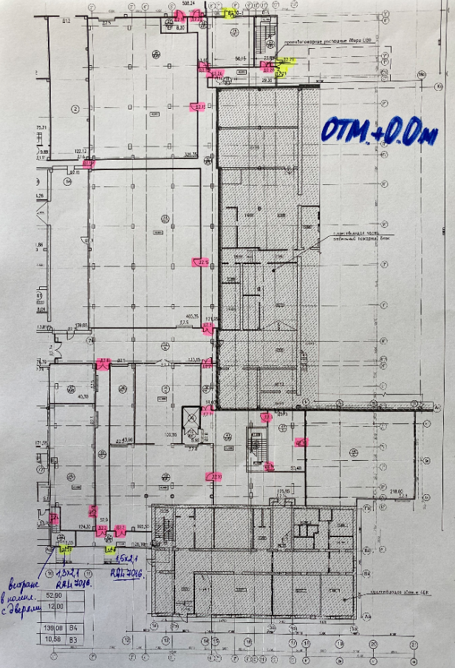
Рис. 1.1. Схема расположения дверей на отм. +0.00м.
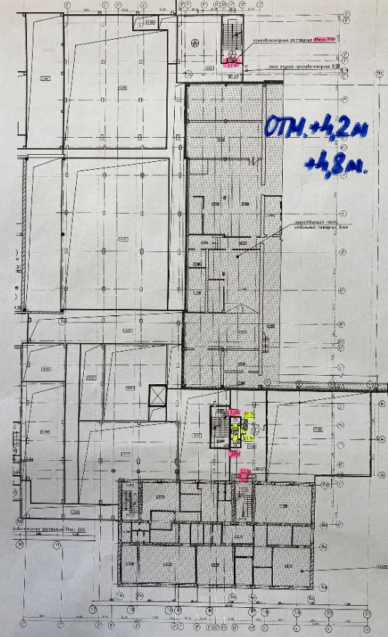
Рис. 1.2. Схема расположения дверей на отм. +4.20м и +4.80м.
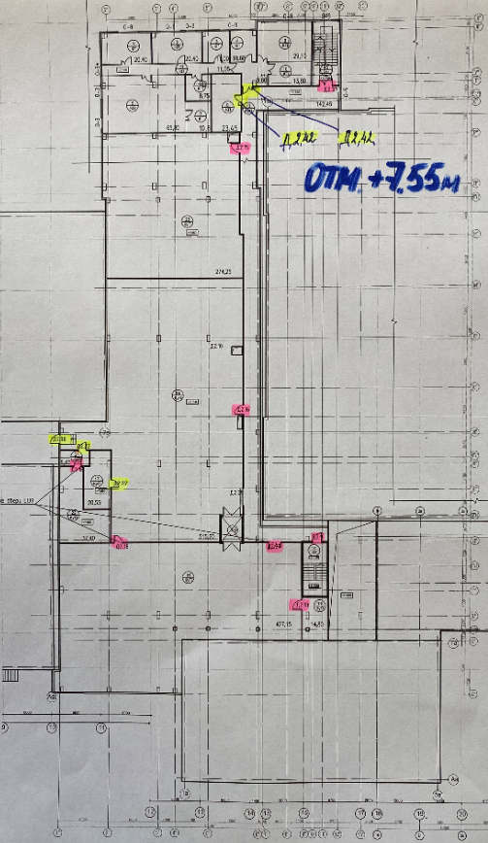
Рис. 1.3. Схема расположения дверей на отм. +7.55м.
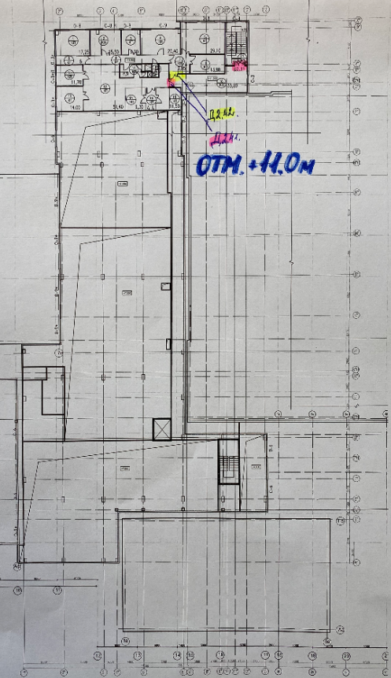
Рис. 1.4. Схема расположения дверей на отм. +11.00м.
- Предоставление КП:
Для предоставления КП и оценки условий и стоимости работ и требуется выезд специалистов подрядной организации на объект.
КП требуется предоставить на фирменном бланке подрядчика в табличной форме в отсканированном формате PDF согласно требованиям, описанным Выше.
Предоставление КП в любой иной форме к рассмотрению не допускается.
КП требуется отправить по адресу: VerkhovtsevNA@milk35.ru

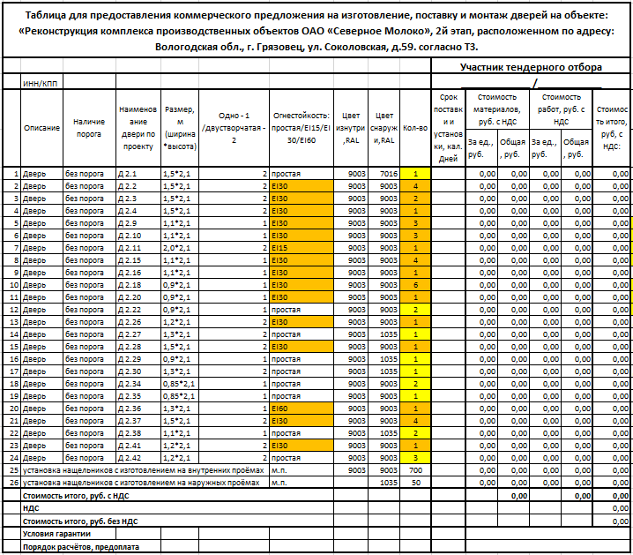
Рис. 2.1. Форма для предоставления КП

Техническое задание составил: ________________________Верховцев Николай Андреевич
Ведущий инженер проекта
ОАО "Северное молоко"
Моб:+7-921-830-25-84
Почта: VerkhovtsevNA@milk35.ru
Skype: VerkhovtsevNA

Согласовано: _______________ Подрядная организация _________________________

